Origin发生意料之外

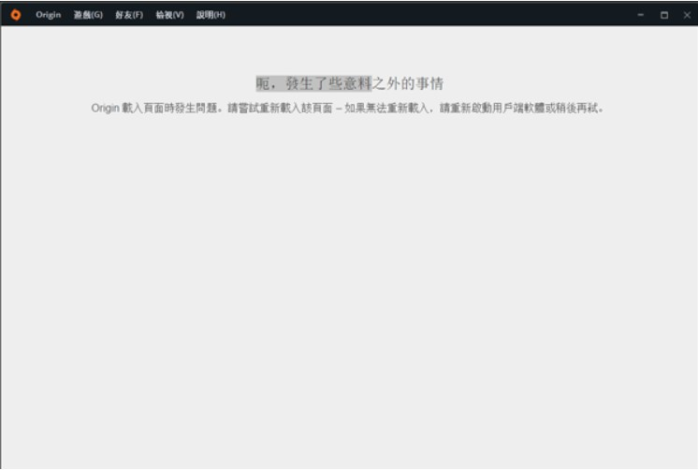

* origin载入页面时发生问题：<https://m.downxia.com/zixun/43474.html>
* 运行**Origin启动发生意料之外修复脚本 by 小张同学.bat**原理与网站内的解决办法相同，只是写成了脚本，运行一下就可以了